締め切り：3月10日

やまぐちブランド技術研究会材料技術分科会
「超微小押し込み硬さ試験機の測定原理と機能紹介」
2026年3月13日(金)13:00～16:30

参加申込書

会社名・団体名
参加者 | 氏名(ふりがな)
参加者 | 所属・役職
参加者 | メールアドレス
参加者 | 氏名(ふりがな)
参加者 | 所属・役職
参加者 | メールアドレス
参加者 | 氏名(ふりがな)
参加者 | 所属・役職
参加者 | メールアドレス
参加者 | 氏名(ふりがな)
参加者 | 所属・役職
参加者 | メールアドレス
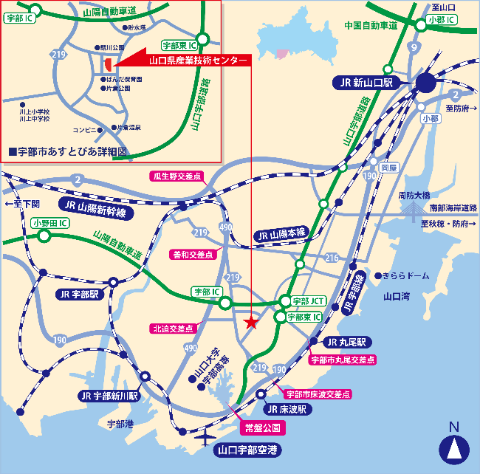
◆お問い合わせ、申し込み先
〒755-0025
山口県宇部市あすとぴあ四丁目1-1
(地独)山口県産業技術センター
技術支援部材料技術グループ 福田
TEL：0836-53-5057
FAX：0836-53-5070
E-mail：fukuda@iti-yamaguchi.or.jp

